Проверить собственника квартиры просто

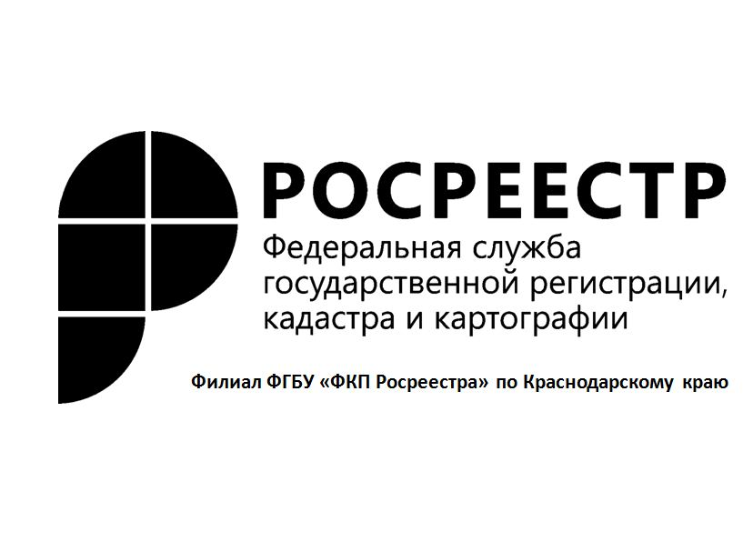
Учитывая наличие случаев махинаций в сфере недвижимости, очень важно проявлять крайнюю внимательность при совершении любых операций. Один из основных параметров проверки – изучение сведений о владельце недвижимости и правомочности его действий.
Самый простой и доступный способ узнать собственника квартиры – изучить оригинальные правоустанавливающие документы (свидетельство о праве или выписку из Единого государственного реестра недвижимости (ЕГРН)).
Получение информации о собственнике квартиры доступно не только для самого правообладателя, но и для любого заинтересованного лица. Такая возможность существует благодаря принципам открытости и доступности единой Федеральной базы данных Росреестра на объекты недвижимости. Однако следует отметить, что полный состав сведений Единого государственного реестра недвижимости будет предоставлен только по запросу правообладателя.
Для получения информации о собственнике квартиры можно обратиться в отделение многофункционального центра «Мои документы». По результатам рассмотрения запроса, будет предоставлена выписка из ЕГРН, в которой содержатся все сведения о характеристиках недвижимости, правообладателях и возможных ограничениях в отношении данного имущества.
Также этот документ может быть получен не только в письменной форме, но и в виде электронного файла. Росреестр предоставляет необходимую информацию о собственниках недвижимости через официальный сайт (rosreestr.ru).
Помимо установления правообладателя жилого помещения, различные виды выписок из ЕГРН будут содержать большой объем дополнительной информации из реестра:
- сведения об основных технических характеристиках объекта (кадастровый номер, площадь объекта, целевое назначение, этажность и т.д.);
- данные о зарегистрированных обременениях и ограничениях (например, залог на квартиру, приобретенную в ипотеку);
- сведения о переходах права собственности на квартиру с момента постановки объекта на кадастровый учет.
Все эти данные необходимы не только для правильного оформления документов по сделке, но и для проверки юридической чистоты квартиры. В совокупности с рядом иных документов выписка из ЕГРН позволит полностью исключить или минимизировать любые риски при совершении сделок с недвижимостью.
___________________________________________________________________________________________________

Пресс-служба филиала ФГБУ «ФКП Росреестра» по Краснодарскому краю

